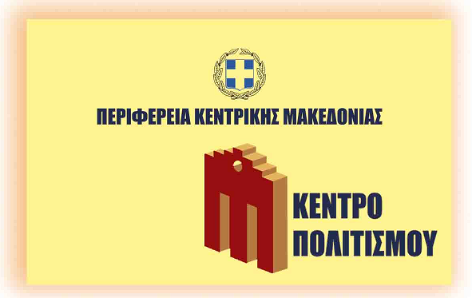

**ΔΕΛΤΙΟ ΤΥΠΟΥ**

**Η Περιφέρεια Κεντρικής Μακεδονίας και το Κέντρο Πολιτισμού**

βρίσκονται στην ευχάριστη θέση να σας παρουσιάσουν την

**STAND UP COMEDY** παράσταση με τον **Θοδωρή Τέρπο**

με τίτλο **«ΝΑ ΖΗΣΟΥΜΕ»**

την **Παρασκευή 11 Νοεμβρίου 2016** και ώρα **21:30**

στο **Κινηματοθέατρο «Αλέξανδρος»** (Εθνικής Αμύνης 1)

**ΕΙΣΟΔΟΣ ΕΛΕΥΘΕΡΗ**

Ο πολυμήχανος **Θοδωρής Τέρπος,** αναλαμβάνει χρέη ψυχολόγου και διοργανώνει μία μοναδική συνεδρία για να απαντήσει με καταιγιστική σοφία σε κοσμοϊστορικά υπαρξιακά ερωτήματα όπως: *«Τι σχέση έχει ο Λάο Τσε με την γλουτένη;»,* *«Ποια η σημασία του να έχεις καλό τάιμινγκ ενώ όλα είναι τριγύρω σου σαν ακούρδιστα ρολόγια;»* και επειδή τα πολλά λόγια είναι φτώχεια (και τα λίγα επίσης εδώ που έχουμε φτάσει) την Παρασκευή 11 Νοεμβρίου το μόνο που έχετε να κάνετε είναι να **Stand Upογειωθείτε ελεύθερα!**

**\*\*\***

**Αντί εισιτηρίου θα συλλέγονται: τρόφιμα μακράς διάρκειας,**

**χαρτικά – απορρυπαντικά – είδη προσωπικής υγιεινής**

**ΓΙΑ ΤΗΝ ΣΥΛΛΟΓΗ ΤΡΟΦΙΜΩΝ**

**ΥΠΕΡ ΤΗΣ «ΑΡΩΓΗΣ ΘΕΣΣΑΛΟΝΙΚΗΣ»**



***

ΧΟΡΗΓΟΙ ΕΠΙΚΟΙΝΩΝΙΑΣ: **  **     